ЭВОЛЮЦИЯ ПОВЕРХНОСТИ КАТОДОВ В ГАЗОВОМ РАЗРЯДЕ

А.И. Кудюкин1), М.Н. Махмудов1), Е.Н. Моос1), В.А. Степанов1), К.С. Серёгин1)

1)Рязанский государственный университет имени С.А. Есенина, Рязань, Россия

В работе представлены результаты исследования эволюции поверхности катодов в газовом разряде He-Ne лазеров и изменений морфологии и состава двухкомпонентных электродов при развитии вакуумного дугового разряда.

Изучение этих процессов требует применения комплекса методов микрозондового анализа: рентгеновской фотоэлектронной спектроскопии, электронного сканирующего микрозондового анализа (в послойного и растровом режиме), а также атомно-силовой микроскопии.

При послойном анализе поверхности катода He-Ne лазера, легированного примесями магния и железа, обнаружен выраженный поверхностный слой углерода, аналитический сигнал которого убывает до фонового значения по глубине (Рис.1).

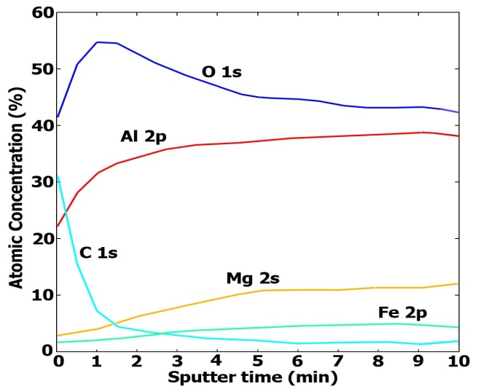

Рис.1. Распределение атомов по глубине